陕西省教育厅 陕西省人力资源和社会保障厅关于印发《陕西省特级教师评选、培养

与管理办法》的通知

陕教规范〔2022〕2号

各设区市教育局、人力资源和社会保障局，杨凌示范区教育局、人力资源和社会保障局，韩城市教育局、人力资源和社会保障局，神木市、府谷县教育和体育局，人力资源和社会保障局，各有关高校，省级有关部门，厅属有关单位：

《陕西省特级教师评选、培养与管理办法》已经省政府同意，现印发你们，请遵照执行。

陕西省教育厅 陕西省人力资源和社会保障厅

2022年3月1日

陕西省特级教师评选、培养与管理办法

第一条 特级教师是国家为了表彰特别优秀的中小学教师而特设的一种既有先进性、又有专业性的称号。特级教师是师德的表率、育人的模范、教学的专家。

第二条 为规范和加强新时代特级教师的评选、培养与管理工作，激发广大教师教书育人的积极性、主动性，增强教师职业的荣誉感、使命感，保证特级教师评选工作公开、公平、公正，充分发挥特级教师在中小学教育教学工作中的示范引领和辐射带动作用，根据国家有关部委规定，结合我省实际，制订本办法。

第三条 评选范围和对象：全省普通中小学、幼儿园、职业中学、特殊教育学校、教师进修学校、教科研机构以及从事校外实践教育的教师和教研员（不含已办理退休手续人员），重点是教学一线教师。

第四条 评选原则

1．公开推荐，公平竞争，公正评选；

2．坚持标准，严格条件，确保质量；

3．兼顾城乡，统筹学科，倾斜一线。

第五条 评选条件

1．基本素养条件。以习近平新时代中国特色社会主义思想为指导，忠诚党和人民的教育事业，认真贯彻执行党的教育方针，坚持把立德树人作为教育根本任务；有理想信念，有道德情操，有扎实学识，有仁爱之心，模范履行教师职责，爱岗敬业，教书育人，为人师表。

2．基础资格条件。具备相应的教师资格和高级教师职务，教龄满15年，年龄不超过58周岁，身体健康，工作热情高，近五年课时量饱满，一般年均应不少于300课时。

3．教学业绩条件。教育理念先进，态度端正；教学主张鲜明，方法灵活；教学管理严谨，治学有方；教学质量优异，成效显著；关注学生成长，重视培养学生的创新精神和实践能力；在促进学生全面发展和学生管理工作中有突出贡献和丰富经验。近五年执教过市级以上公开课、观摩课或示范课不少于10节，为市级以上教师培训做学术讲座不少于10场次，指导一定数量的青年教师获得省级教学能手以上称号。

4．教研成果条件。在全省范围和本学科领域处于领先地位。近五年，主持完成省级以上课题；获得省级以上基础教育成果奖；参与和本学科教学相关的省级以上教育教学研究项目；以第一作者在省级以上教育教学期刊上公开发表学科专业文章3篇（教研员5篇且1篇发表在核心期刊）；作为第一作者正式出版过较高水平的教育教学专著。上述5项条件应至少符合3项。

5．优先推荐条件。获得省级以上师德先进、教育教学等表彰奖励；获得市级以上党委、政府奖励或表彰；长期在乡村学校任教；有长期班主任工作经历或有持续指导组织学生社团活动经历，效果显著。

以上凡涉及到聘期、论文发表、著作出版、结题、获奖等的时间计算，均以该年度省级评选文件发布时间为准。

第六条 评选工作安排：评选工作每三年组织一次，每次评选200名左右。省级按照拟培养人数120%比例下达推荐指标。各市（区）向省级推荐的特级教师人选中，年龄在50岁以下的中青年教师不少于80%；校级领导和教研员占比不超过20%；艰苦边远地区、学前教育、特殊教育、薄弱学科教师应有一定比例。

第七条 评选组织机构：成立陕西省特级教师评选工作领导小组及办公室，办公室设在省教育厅，具体负责特级教师的评选、培养与管理工作。各市（区）应成立相应机构，负责本地特级教师的评选、推荐与管理工作。

第八条 评选程序及办法

1．发布通知：各级教育、人社行政部门在本辖区公布特级教师评选办法。

2．推荐人选：根据评选办法，各学校（单位）通过全面考核，确定推荐人选；县（区）教育、人社行政部门在被推荐人所在单位开展民主测评，广泛征求学生和同行意见，形成推荐人选测评材料，按照分配指标择优确定推荐人选，公示无异议后上报市特级教师评选办公室。

3．组织评审：根据评选办法，市特级教师评选办公室成立专家评审小组，审查推荐人选资格；通过微型课展示、汇报答辩等形式进行评审，确定市级推荐人选。经市评选工作领导小组研究同意，在官方网站和有关媒体进行公示，无异议后上报省特级教师评选办公室。

4．确定培养对象：省特级教师评选办公室组织专家对市级推荐人选进行资格审查，并通过微型课展示、汇报答辩等形式进行评审，按80%左右比例确定特级教师培养对象，评审结果报省评选工作领导小组审定。

按照相关规定，各级纪委、监委部门对评选全过程进行指导和监督，保证评审工作公平、公正。

第九条 培养与考核认定

1．培养提升。按照先培养后认定的原则，对特级教师培养对象进行为期1年的专业培养。

2．考核认定。通过对师德师风表现、教育教学实绩、校本研修成果、教育科研能力、示范引领辐射等综合评价，给出考核意见；经省评选工作领导小组审定，由省教育厅、省人社厅联合上报省政府批准，命名为“陕西省特级教师”，并报教育部备案。

第十条 特级教师的职责

1．坚持终身学习。以习近平新时代中国特色社会主义思想为指导，深入学习贯彻习近平总书记关于教育的重要论述，加强教育理论学习，模范遵守教师法和新时代教师职业行为十项准则，爱岗敬业，教书育人，为广大教师做出表率。

2．钻研教育理论。积极投身基础教育课程改革实践，探索教育教学规律，研究教育教学改革中普遍存在的问题，积极主动提出改进办法，指导教师开展教育教学改革实践，促进区域教研、教改和教学整体水平的提高。

3．发挥引领作用。充分发挥教科研优势和学科专家作用，每五年为一个任务周期，承担并完成省级以上课题，撰写教科研论文，积极参与教师教育工作，培养和引领一批骨干教师。做好“特级教师工作室”工作，充分发挥示范、引领、指导、培养等作用。特级教师自授予荣誉称号之日起，应继续在原送评学校（单位）所在县区服务3年以上。

第十一条 特级教师的待遇

1．授予特级教师称号。特级教师称号由省政府授予，并颁发《陕西省特级教师证书》。

2．享受特级教师津贴。特级教师津贴标准为每人每月1000元，退休后继续享受。对在职在岗特级教师，各地可适当提高标准。除国家和省委、省政府另有规定外，该项津贴不得随意终止，各级教育、人社行政部门负责监督落实。对发生拖欠特级教师津贴待遇的要及时整改，情节严重的，依法依规追究相关责任人责任。

3．主持“特级教师工作室”。县区教育行政部门及所在单位应给予经费支持。

4．其他待遇保障。县级以上教育行政部门每年组织特级教师进行一次身体健康检查；每两年组织特级教师外出进修或参加学术疗养一次，定期给特级教师订阅相关学科报纸和杂志。特级教师每两年可享受不少于1个月的学术假期。学术假期内，特级教师应开展教科研活动。具体实施办法由各市（区）作出规定。

以上所需经费由县级以上人民政府在教育事业费中列支。

第十二条 特级教师的管理

1．特级教师由教育、人社部门和所在单位分级管理，所在单位负责日常管理。各级教育、人社行政部门及中小学要建立健全特级教师考核评估制度，全面落实违反师德“一票否决制”。

2．特级教师每年考核一次，每五年为一个考核周期。考核细则与办法由各市（区）制定。每位特级教师每年须提交《陕西省特级教师工作考核表》（见附表），作为考核依据。考核应坚持政治考核与业务考核并重原则，不合格的一年后重新考核，仍不合格的，撤销特级教师称号。

3．教育行政部门和学校要支持特级教师开展教育教学研究，积极为特级教师学习提高和开展研究工作创造条件，减少特级教师兼任社会职务，保证充足的时间和精力做好本职工作。鼓励各市（区）成立“特级教师工作室联盟”，定期交流经验，督促特级教师发挥辐射引领作用。特级教师退休后，根据单位需要和本人意愿，可继续从事教师培养和教科研工作。

4．各市（区）要建立特级教师数据库，准确掌握本地区每一位特级教师的基本情况。特级教师的流动坚持省级统筹、市县管理原则。对流动的特级教师，原工作单位所在市应在每年年底前将变化情况报省教育厅。

5．特级教师有下列情形之一的，经省政府批准，撤销特级教师称号：（1）受到剥夺政治权利或者有期徒刑以上刑事处罚的；（2）违反教师法和新时代教师职业行为十项准则等相关规定，或在教育教学中出现重大失误，造成恶劣影响的；（3）在特级教师评选、培养与管理工作中弄虚作假或违反本办法有关规定的；（4）在教育行政部门和所在单位年度考核中不合格，一年后重新考核仍不合格的；（5）其他应予撤销称号的。

6．特级教师调离基础教育系统，其称号自行取消；取消、撤销称号，与称号有关的待遇即行中止。

第十三条 本办法自2022年3月1日起施行，有效期至2027年3月1日。

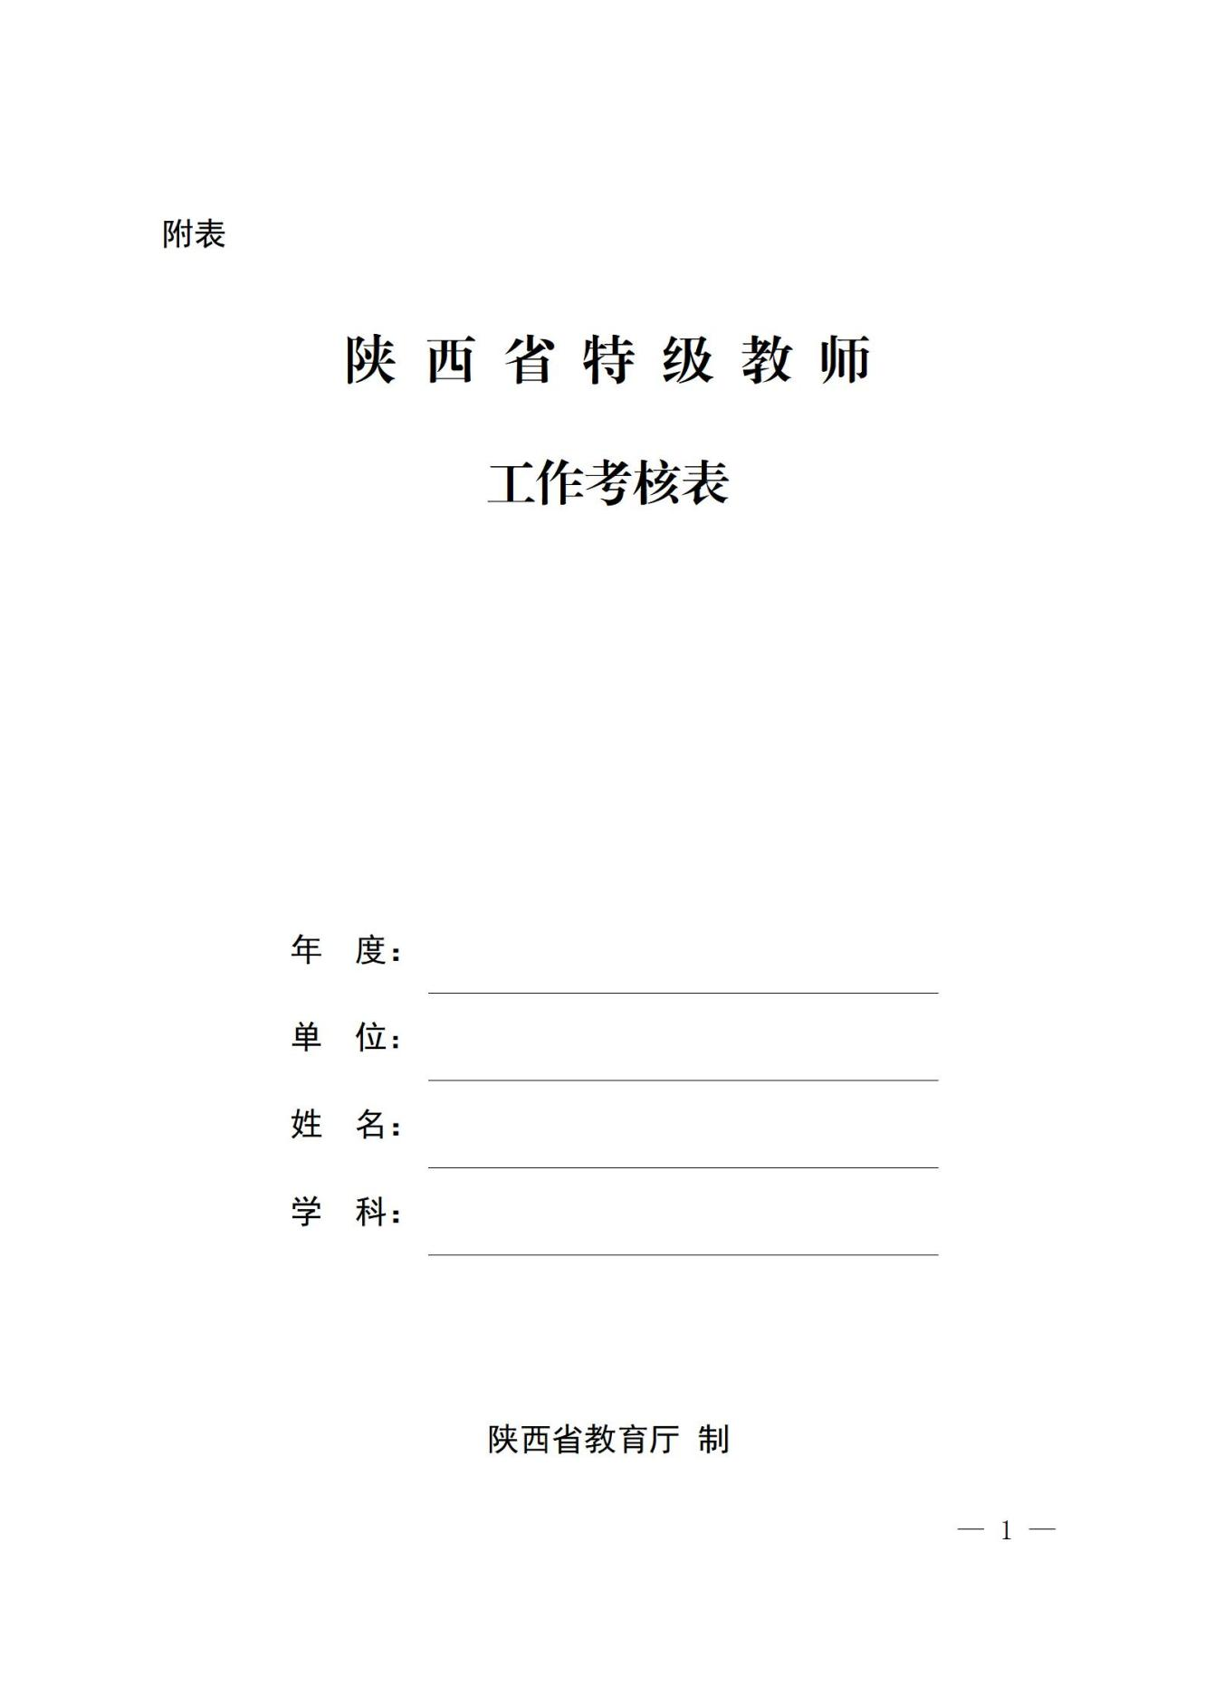

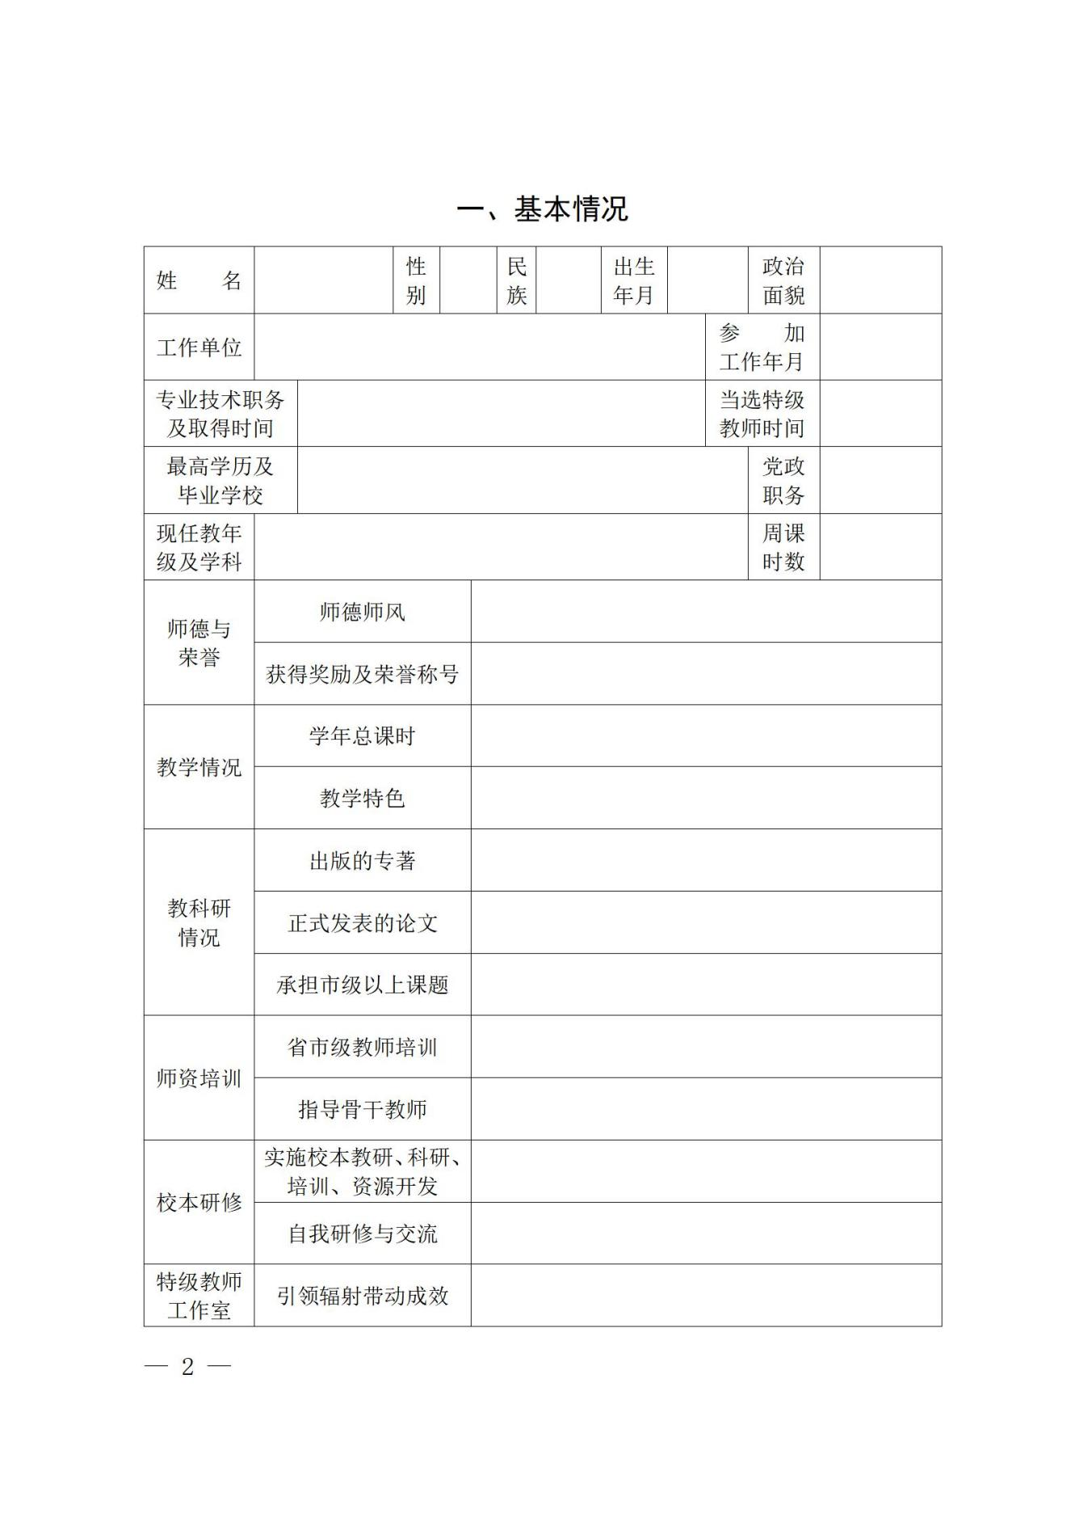

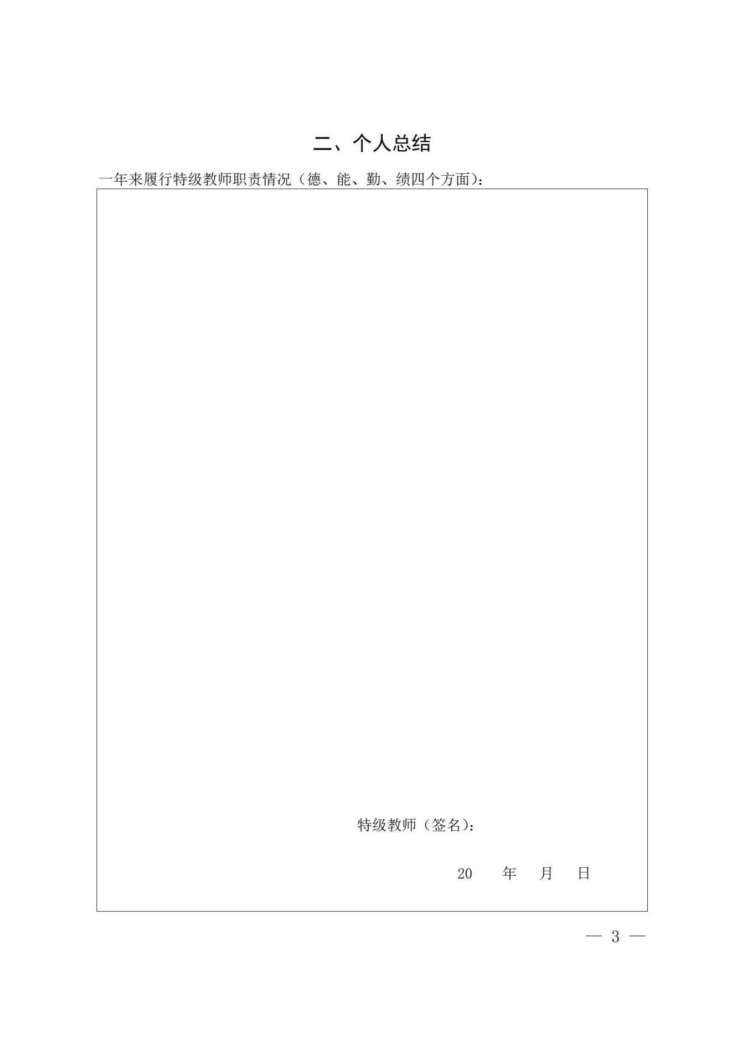

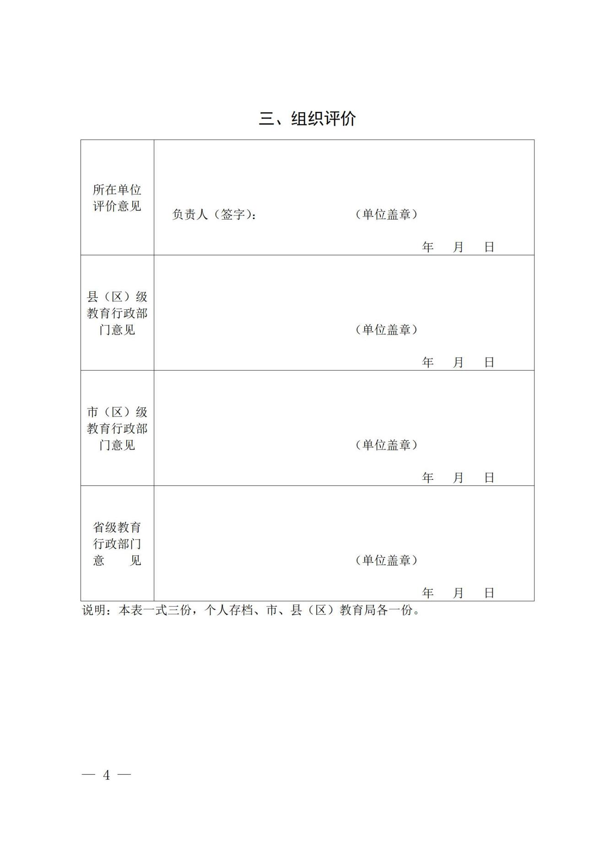

抄送：省委办公厅、省政府办公厅，教育部办公厅、教师司，人社部

办公厅、专技司。

省司法厅，省财政厅。

委厅有关领导及部（处）室。